中标（成交）结果公告

一、项目编号：11010925210200017266-XM001
项目代理编号：TJZB-2025-472
二、项目名称：2026年购买保安服务参与城管执法辅助工作项目其他服务采购项目
三、中标（成交）信息
供应商名称：北京荣盛达保安服务有限公司
供应商地址：北京市门头沟区石龙西路58号永定镇政府办公楼YD738（集群注册）
中标（成交）金额：¥134.10万元
大写：壹佰叁拾肆万壹仟元整
四、主要标的信息
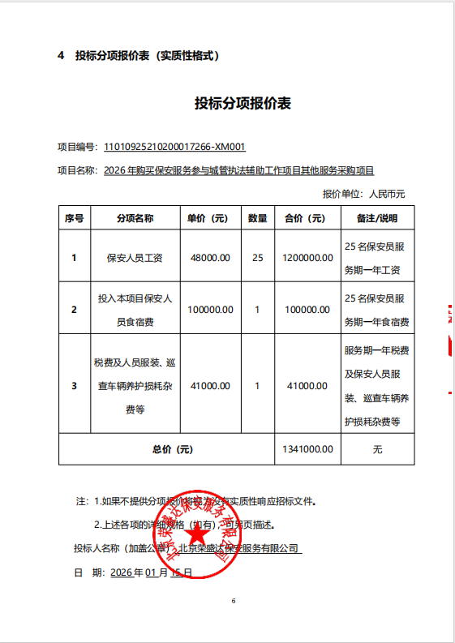

- 评审专家（单一来源采购人员）名单：
扶新、印绍增、赵刚、刘亚洲、邸有强
六、代理服务收费标准及金额：
代理费用参考有关规定及市场价格计取
收费金额：1.77万元
七、公告期限
自本公告发布之日起1个工作日。
八、其他补充事宜
本项目公告在中国政府采购网、北京市政府采购网上同时发布。
中标供应商：北京荣盛达保安服务有限公司
评审总得分(综合评分法)：82.76分
九、凡对本次公告内容提出询问，请按以下方式联系。

1.采购人信息
名 称：北京市门头沟区城市管理综合行政执法局
地 址：北京市门头沟区龙泉花园D座一单元
联系方式：王蕊（小）010-69829826

2.采购代理机构信息（如有）
名 称：北京天极招投标咨询有限公司
地 址：北京市大兴区宏业东路1号院3号楼3层301室
联系方式：（010）60230611-8007

3.项目联系方式
项目联系人：方立新
电 话：（010）60230611-8007

